
Podpis: _________________ SAFARI

ÚTERÝ  Napiš DVOJICE SLOV s předložkami.  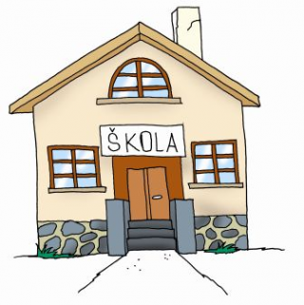  K, KE, O, V, VE, S, SE, U, Z, ZE, OD, DO, POD, NAD, PŘED | ___________________________________________________________________  …………………………………………………………………………………………  ___________________________________________________________________
___________________________________________________________________
…………………………………………………………………………………………
___________________________________________________________________

___________________________________________________________________
…………………………………………………………………………………………
___________________________________________________________________

___________________________________________________________________
…………………………………………………………………………………………
___________________________________________________________________

___________________________________________________________________
…………………………………………………………………………………………
___________________________________________________________________

STŘEDA  NAPIŠ SLOVA S TVRDÝMI SLABIKAMI    HY, CHY | ___________________________________________________________________  …………………………………………………………………………………………  ___________________________________________________________________
___________________________________________________________________
…………………………………………………………………………………………
___________________________________________________________________

___________________________________________________________________
…………………………………………………………………………………………
___________________________________________________________________

ČTVRTEK  NAPIŠ SLOVA S TVRDÝMI SLABIKAMI    KY,RY | ___________________________________________________________________  …………………………………………………………………………………………  ___________________________________________________________________
___________________________________________________________________
…………………………………………………………………………………………
___________________________________________________________________

___________________________________________________________________
…………………………………………………………………………………………
___________________________________________________________________

PÁTEK  NAPIŠ SLOVA S TVRDÝMI SLABIKAMI    DY, TY, NY | ___________________________________________________________________  …………………………………………………………………………………………  ___________________________________________________________________
___________________________________________________________________
…………………………………………………………………………………………
___________________________________________________________________

___________________________________________________________________
…………………………………………………………………………………………
___________________________________________________________________

